宝洁公司

牙膏搅拌
自动排产系统

软件需求规格说明书

华中科技大学&中山大学

项目 | 牙膏搅拌自动排产系统
文档 | 软件需求规格说明书
文档ID
说明 | V1.0
作者 | ***
最后更新时间 | 2017/8/18

版本更新概要
版本号 | 时间 | 更新人 | 更新摘要
V1.0 | 2017/8/18 | ***

项目负责人审核与确认
 | 姓名 | 职位 | 审核时间 | 审核意见(签字)
供应商：
客户方：
目录
第一章 需求概述 4
1. 项目背景 4
2. 需求概述 5
3. 条件与限制(可选) 5
4. 系统结构 7
第二章 系统功能需求 8
1. 自动排产功能需求 8
2. 洗转线成本统计需求 10
3. 用户管理功能需求 10
第三章 软硬件或其他外部系统接口需求 12
1. 用户界面 12
2. 硬件需求 12
3. 网络需求 12
4. 接口需求 12
5. 通信需求 13
6. 运行环境 13
第四章 其他非功能需求 15
1. 性能需求 15
2. 安全设施需求 15
3. 安全性需求 16
4. 扩展性需求 16
5. 可移植性需求 17

需求概述

项目背景
在搅拌部门的日常工作中，排产工作是非常重要的组成部分，也是正常生产的基本要求。目前，搅拌部门每日排产工作通过手工方式实现， 需要排产人员综合考虑搅拌产能，洗转线优化，移动储缸的使用情况等因素，通过综合计算最终输出搅拌生产计划。
现阶段排产流程：
D0 早上 8:00 去包装盘点在线库存，并从移动储缸系统打印表单统计生产数据；
D0 下午 13:00 从 PSC 获取 PKG 生产计划（从 D0 中班开始算， 未来 5 个班）；
13:00 – 15： 00 计划员排 MKG 生产计划：
1. 根据 PKG 每个班生产的 volume 计算所需要的空缸， 判断现存的空缸是否 足够 support 生产（如果不够可以根据实际情况判断是否需要开一个系统或者需要 shutdown 来控制产能）；
2. 根据 MKG 生产状况和 PKG 的需求量 决定开一个系统还是开两个系统 support；
3. 根据 MKG 当前生产状况和包装要货情况排列生产优先性， 尽量保证能提前一个班给到包装所需要的半品；
4. 根据洗转线矩阵在可允许的范围内优化排产组合，使得 cost 最小；
5. 考虑特殊情况优化计划排布（如系统消毒、搭缸操作、 EO 测试等）；
6. 排完的计划传递给 PSC， PSC 可以 double confirm 材料 ready 情况，通知给Making, 进行计划微调。
15:00 计划员将排完的计划发给到在线机手打印计划表
16:30-17:00 中班机手按照计划表进行创单（创单操作每个班都会进行，一般为提 前两个班进行创单， 即 D0 中班会创 D1 白班的单）
17:00 SAP 拥有创建好的半品订单， WH 从 SAP 系统 download MKG 生产计划和订单，进行 call 料操作，保证材料的 ready(Call 料操作和创建订单操作是同步的，也是提前两个班 call 料)。
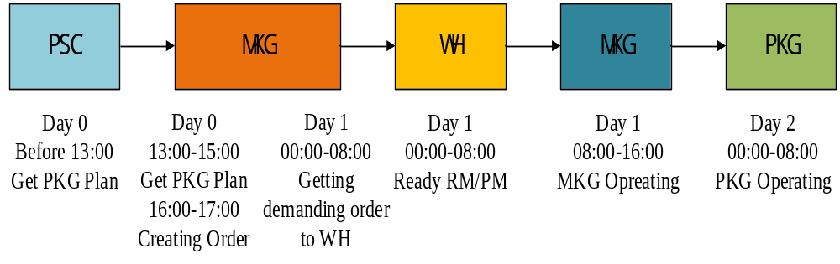图1. 现阶段牙膏排产流程

2. 需求概述
为了释放排产工作的独特性，做到人人能排产、实时能排产。自动排产系统能在满足包装生产计划、Making产能和可使用移动储缸数量等前提下，使得牙膏搅拌部门的生产排产能得到洗转线cost最小的排产计划。此系统使排产更加灵活化，并且实施零干预，最大限度地减少排产时洗转线产生的成本，从而最优化输出。
自动排产系统的目的是为了使牙膏搅拌部门生产排产可以在满足 Making 产能和包装生产计划的前提下实现系统自动计算 cost 最优， 释放排产工作的独特性， 做到实时可以排产，人人可以排产， 从而使得排产更加灵活化，并且最大限度的减少排产 loss， 实现零干预， 最优输出。此系统充分考虑牙膏搅拌部门生成排产计划时的现实约束，从运筹学的角度去将问题转换成数学模型，从而解决问题。

条件与限制(可选)
3.1 时间约束
牙膏搅拌部门由包装部门的包装计划统计转换得到各个批次产品半成品的所需生产量以及生产时间约束,如下表所示。

流水线 | 包装安排
1 | A:2MSU  8:00-10:00 | A:2MSU  10:00-12:00 | B:3MSU  12:00-15:00 | …
2
3
4
5
6
7
表1. 包装部门排班安排表
由包装部门安排可统计得到每个品牌生产的量以及deadline。
产品类型 | 生产需求
A | 6MSU  14:00 | 4MSU  18:00
B
…
…
…
表2. 各品牌生产需求表
表格中给出各类型产品的需生产量以及生产的deadline。
Ps: (1)生产和包装部门的工作时段分早、午和晚三班，生产产品的结束时间需提前包装部门包装此产品的开始时间一个班次。
3.2空缸数量的约束
生产的产品在一个大缸，由一个大缸分到两个移动储缸
- 一共有111个空移动储缸，由生产线生产出来的产品只能装入空缸（如有半缸产品的情况存在，则只能包装，不能继续装满）；
- 18个移动储缸被包装部门使用，剩下的缸用来储存；
- 某些品牌有专用移动储缸，只能装这个品牌的产品。剩下的缸装其余不同产品时，需要根据洗转线矩阵来洗缸。
3.3产能的约束
生产系统对不同产品有不同的产能。生产系统一个批次的最小生产量为2MSU，若需求为2.5MSU时，则自动生产4MSU，剩下的作为储备；当需求为2.1MSU时，则生产2MSU。由3.1中转换得到的产品生产量由此关系得到产品所需生产批次。
产品 | 单系统产能
A | 4批/60min
B | 3批/90min
… | …
表3. 产能信息表
可单系统生产产品，也可双系统全开生产。
PS: 开系统生产需要一定成本。
3.4洗转线矩阵
转换类型 | 洗转类型 | 消耗成本 | 消耗时间
A->B | 免洗 | 0 | 0
B->C | 全洗 | 5000 | 60min
… | … | … | …
… | … | … | …
表4. 洗转线矩阵关系表
当同一系统的生产半成品种类发生转换时，系统需参照洗转线矩阵的关系对系统进行清洗。模型优化目标为此处消耗成本，消耗的时间计入生产线中，需在时间约束内完成生产任务。

系统结构
自动排产系统可规划为一个三层的安全控制域，安全设计以各域的工作特点为依据进行设计。
1.终端用户层：作为系统向各种PC终端提供展现层，PC用户通过安装客户端程序实现移动办公，目前支持市面上各种主流终端的使用。
2.业务逻辑层：系统核心业务处理层，主要支撑系统与外部业务系统、PC终端的数据请求处理，实现智能排产计划，包括基础服务支撑、业务解析运行引擎、终端访问安全管理、通用组件，以及系统管理功能。
3.外部系统层：系统与外部接入系统的适配层，主要的外部接入系统包括办公自动化系统(OA系统)及其他IT应用系统。

系统功能需求

自动排产功能需求
宝洁公司现今搅拌部门每日排产工作通过人工方式手工进行排班实现。为保证排产系统生成计划的一致性，本次系统建设要求在原有的排班基础上考虑所有约束，要求支持XXX终端操作系统。
1.1输入数据格式要求：
- 包装计划Excel表
具体格式如表1所示，需准确提供包装各个批次各个产品的具体时间。
- 可用空缸数目
- 产能信息表
具体格式如表3所示，需准确提供各个产品生产若干批次所需的时间。
- 洗转线矩阵
具体格式如表4所示，需准确提供生产系统从生产某类型产品转而生产另一类型产品时，清洗系统所需的时间以及金钱损失。
1.2 输出数据格式说明：
（1） 生产搅拌计划
生产系统 | 班次 | 生产搅拌安排
1 | N | A:2批  00:00-02:00 | B:4批  02:00-05:00 | C:2批  05:00-08:00
1 | M
1 | D
2 | N
2 | M
2 | D
生产搅拌计划的输出表格如上表所示，生产搅拌计划明确给出生产系统某班次具体时间段应该生产某产品的批量。
（2） 洗转线次数统计表
转换类型 | 洗转类型 | 消耗成本 | 消耗时间 | 总洗转次数 | 总洗转消耗时间 | 总洗转消耗金钱
A->B | 免洗 | 0 | 0 | 10 | 0 | 0
B->C | 全洗 | 5000 | 60min | 1 | 120min | 10000
… | … | … | … | … | … | …
Total |  |  |  | 15 | 200min | 20000
洗转线统计表的输出表格如上表所示，洗转线统计表明确给出各个品牌之间和总共的转换次数、洗转时间以及金钱。
1.3 问题模型
对于任务的相关属性为：配方为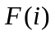，生产数量为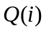，时间deadline为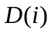；
对于处理单元的相关属性为：对应Pot为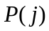，对应班次（日期、早中晚班）为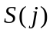，位置为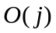，处理单元所在排班的时间窗为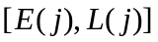；
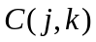：处理单元处理配方的能力，默认为2msu；
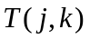：处理单元处理配方的时间，默认为60或90min；
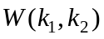：配方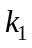到配方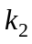的洗线时间。
：任务集合；
：处理单元集合；
：配方集合；
：储缸数量；
：储缸容量；
：大数。
决策变量：
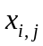：0-1变量，表示任务是否指派给处理单元；
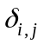：0实数变量，表示任务指派给处理单元的生成数量；
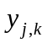：0-1变量，表示任务用以处理配方；
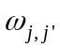：实数变量，表示处理单元到处理单元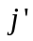的转移时间；
：实数变量，表示处理单元执行任务的开始时间；
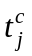：实数变量，表示处理单元执行任务的结束时间；
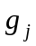：整数变量，处理单元使用储缸数量；
注：只有相同Pot、相同班次、临近处理单元才可能产生转移时间。
模型：
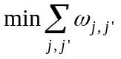
目标含义：最小化洗线总时间。
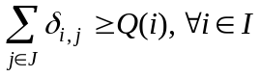
约束含义：任务必须完成。
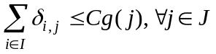
约束含义：处理单元完成需使用足够的储缸。
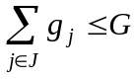
约束含义：使用储缸的数量不超过总数。
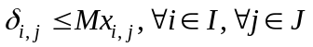
约束含义：任务指派给处理单元的话才可产生指派数量。
约束含义：任务的配方和处理单元处理配方一样的话才可指派。
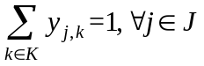
约束含义：处理单元一次只能处理一个配方。
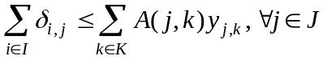
约束含义：处理单元的处理量不能超过其处理能力。
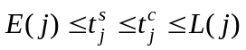
约束含义：处理单元的开始时间与结束时间必须落在班次时间窗内。
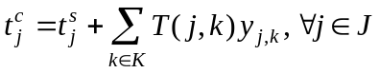
约束含义：处理单元的结束时间依赖于处理单元的开始时间。
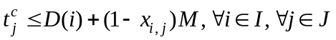
约束含义：处理单元的结束时间需早于其执行任务的deadline。
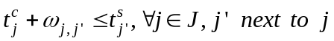
约束含义：处理单元的开始时间依赖于处理单元的结束时间与洗线时间。
约束含义：处理单元到的洗线时间根据它们所处理的配方决定。
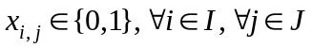
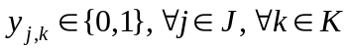
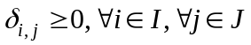
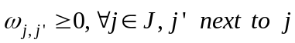
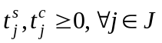
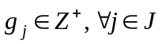
约束含义：范围约束。
1.4 本次系统排产的所有流程，具体见下表及流程图：
操作 | 内容
输入 | 包装计划Excel表
输入 | 可使用空缸数目
输入 | 产能信息表
输入 | 洗转线矩阵
数据预处理过程 | 由包装计划Excel表计算得到各个产品的所需生产量以及deadline
数据预处理过程 | 由产能表转换得到各个产品的所需生产批量以及生产所需时间
优化模型 | XXX
输出 | 未来3（5）个班的生产计划
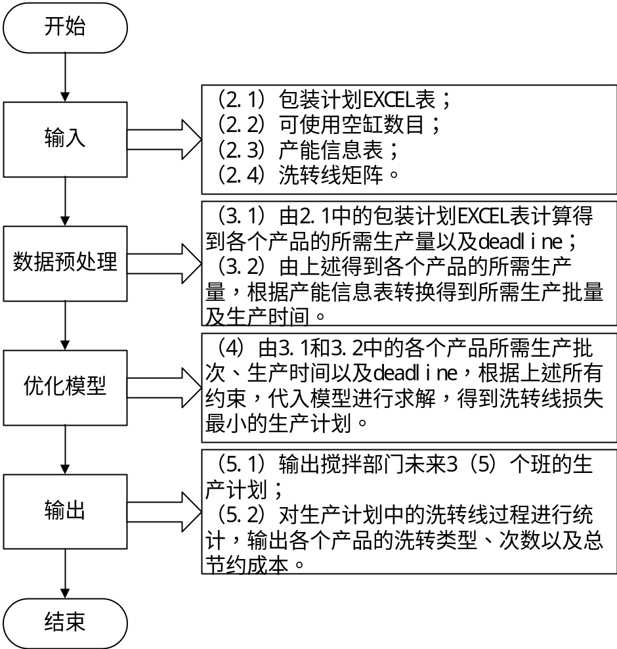

洗转线成本统计需求
本着对自动排产系统的优化效果进行充分的统计，将洗转数据存入数据库，该组件主要实现以下功能：
1、将各个品牌的洗转类型以及次数存储到数据库；
2、对应洗转线矩阵计算当前时间段由洗转过程产生的时间以及金钱消耗；
3、把计算后得到的数据以文件流的形式返回到移动终端进行显示。

用户管理功能需求
自动排产系统是在宝洁公司现有OA系统的基础上，重新开发一套排产专用智能应用，系统主要由三大部分组成：前端信息采集、信息内容管理与用户权限管理三大部分的功能：

序号 | 名称 | 说明
1 | 信息采集 | 用户根据分配的权限关系实现向系统上传信息（文本，Excel等），以及在线内容的交互管理。
2 | 信息内容管理 | 在管理后台能集中进行信息内容的增、删、改、查，并实时呈现在客户端；管理员用户发布的特定信息，使得该信息在第一时间传达到用户。提供版权内容的在线及线下阅读。
3 | 用户权限管理 | 针对普通用户按权限进行内容分级展示，针对管理员用户按权限进行操作授权。
同时，超级管理员通过管理界面，可以进行相关用户管理操作：包括内容管理、应用发布等模块。
- 内容管理
内容管理：主要监控同步后的数据。
用户管理：管理授权访问的频道的用户管理。
反馈跟踪：管理跟进用户的反馈数据。
数据手工同步：系统会定时进行数据同步。也可以在这里进行手工同步。
- 统计分析
用户访问报表：以在指定时间范围、指定时间周期、维度、统计数据进行用户访问的报表生成。
内容访问报表：以在指定时间范围、统计数据进行内容访问排行的报表生成。

软硬件或其他外部系统接口需求

用户界面
用户界面是程序中用户能看见并与之交互作用的部分,设计一个好的用户界面是非常重要的,本设计将为用户提供美观,大方,直观,操作简单的具备WINDOW 风格的用户界面。
【描述用户界面方面的需求，包括：
本软件的人机界面风格；屏幕布局或解决方案的限制；将出现在每个屏幕的标准按钮、功能或导航链接（例如一个帮助按钮）；快捷键；错误信息显示标准，等等；】
此处需要开发系统相关人员与宝洁公司商定之后填写

硬件需求
移动终端硬件配置应遵循如下原则：具有高的可靠性，可用性和安全性。
【描述系统中软件和硬件每一接口的特征。这种描述可能包括支持的硬件类型、软硬件之间的交流的数据和控制信息的性质以及使用的通信协议。】

网络需求
由运营商直接将专线接入至用户单位机房，避免业务数据经过Internet所造成的风险。

接口需求
系统建设采用先进的成熟技术，建立严密、体系化的系统管理、应用平台，应具有良好的分层设计，整体系统扩充性能良好，能够根据业务的发展或变更，在保持现有业务处理不受影响的前提下，具有持续扩充功能、适度变化的能力。系统提供Web Services 接口，通过SOAP可以方便的与客户现用系统进行集成，交换的文件信息采用规范的XML格式，可以很方便地与其他系统进行信息交换，以满足信息化不断发展和系统集成需要。
【描述该产品与其他外部组件（由名字和版本识别）的接口，包括数据库、操作系统、工具、库和集成的商业组件等。对于每个需要的软件，应提供：
1.接口名称
2.规格说明
3. 版本号】

通信需求
系统采用http ssl通信安全或加密、数据传输速率和同步通信机制。对于客户端与服务器交互的数据，使用安全套接子层(SSL,SSL加密传输主要是针对WEB的数据传输，基于重要信息的传输安全考虑而设计的。)进行信息交换，并在客户终端和服务器之间重要的信息的交换。
在终端和终端支撑平台之间接驳移动网络时，系统为普通接入移动OA的用户提供了可选的高强度的DES64位数据加密体制，通过SSL跟业务系统接入。
【描述与产品所使用的通信功能相关的，包括电子、Web浏览器、网络通信标准或协议及电子表格等等。定义了相关的消息格式。规定通信安全或加密问题、数据传输速率和同步通信机制。】

运行环境
XXX多种智能终端。
建议：
1.硬件环境：
【详细列出本软件运行时所必须的最低硬件配置、推荐硬件配置(如主机、显示器、外部设备等)以及其它特殊设备。】
2.软件环境：
【如操作系统、网络软件、数据库系统以及其它特殊软件要求。】

其他非功能需求

性能需求
- 处理能力
系统处理能力主要考虑系统能承载的最大排产计划，按照实际情况的规划，系统至少能承载的最大排产任务量要求达到XXX。
- 响应时间
为了能够快捷地提供查询服务，系统应该能够快速地响应查询请求。用户最终得到结果的响应时间除了与系统响应速度有关外，还与网络状况有关。以提出的是对WEB查询页面查询响应速度的需求：
时间段 | 种类 | 响应时间(秒)
平时 | 新增业务数据 | XXX
查询高峰 | 新增业务数据 | XXX
平时 | 简单查询 | XXX
平时 | 复杂查询 | XXX
查询高峰 | 简单查询 | XXX
查询高峰 | 复杂查询 | XXX
注：简单查询是指涉及单个条件的严格匹配查询；复杂查询是指涉及多个条件，或者使用模糊匹配的查询及统计；查询高峰指并发用户高于系统支持最大并发用户的60%时。

安全设施需求
系统在设计开发时，充分考虑用户的具体情况及使用操作，不但要理论上可行，更重要的是实际上可用，更好地适应用户需求。同时要把故障率降到最低，确保系统稳定可靠，系统具有高MBTF(平均无故障时间) 和低MTBR（平均无故障率），系统提供了容错设计，有故障检测和恢复手段。能在网络、硬件或系统出现故障时，提供不同级别的容灾服务。系统涉及到的各种数据关系到各部门的利益和系统的正常运行。系统平台通过严格的流程与权限控制，做到严格审核与分配系统权限，严禁未经许可的用户访问和操作。同时由于系统的运行环境是分布式的，我们将采取有效、严格的软件防护(防病毒软件)与硬件防护(硬件防火墙)措施相结合预防外界用户对系统的攻击与破坏。
另外系统建立了健全的备份和灾难恢复机制，系统文件、应用服务的配置文件及二次开发代码文件都需要做一个全备份，然后每天做一次增量备份，并进行异地存储，分别存放在移动机房和其他机房。

安全性需求
- 网络安全
专线与边界防火墙接入保证了网络安全。
- 应用系统安全
系统在终端和终端支撑平台之间接驳移动网络时，系统为用户提供了可选的高强度的DES64位数据加密体制。为了防止非法用户直接打开数据库查询平台关键敏感数据，平台通过3DES或MD5对该部分数据进行加密，如用户密码、终端MAC地址等，将采用MD5加密存储。
- 数据传输安全
传输的数据都采用高强度的加密算法加密(DES)，使得数据即使泄漏、被截获后，也无法识别相关的数据内容，确保数据安全。对于客户端与服务器交互的数据，使用安全套接子层(SSL,SSL加密传输主要是针对WEB的数据传输，基于重要信息的传输安全考虑而设计的。)进行信息交换，并在客户移动终端和服务器之间重要的信息的交换。

扩展性需求
系统建设采用先进的成熟技术，建立严密、体系化的系统管理、应用平台，应具有良好的分层设计，整体系统扩充性能良好，能够根据业务的发展或变更，在保持现有业务处理不受影响的前提下，具有持续扩充功能、适度变化的能力。

可移植性需求
……………………

